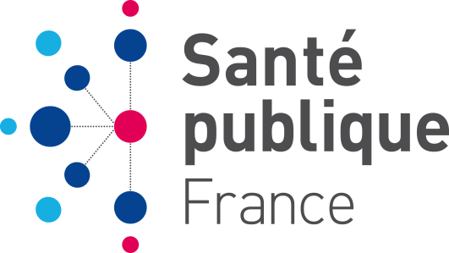

Clause de confidentialité

Déclaration sur l’honneur

Je soussigné(e)
(Nom, Prénom, Qualité),
déclare sur l’honneur, m’engager à ne pas divulguer sous quelle que forme que ce soit et à quelle que personne que ce soit, les informations échangées et la teneur des débats, intervenus lors des réunions des comités d’experts de Santé publique France (et de leurs groupes de travail) auxquelles je participe en tant que membre.

Fait à Saint-Maurice, le

Signature

